Первые шаги по родному городу
Экскурсия дает первые общие представления о родном городе. Она раскрывает такие важные понятия как город, район, улица. Ребята знакомятся с историческим центром, достопримечательностями, памятниками, храмами. Узнают о выдающихся земляках. На экскурсии школьники учатся географически ориентироваться в городе, узнают про многовековую историю Нижнего Новгорода. Маршрут экскурсии проходит по историческому центру города, включает посещение Кремля. В экскурсию включены квест-вопросы, фрагменты песен и стихов о родном городе, которые создают позитивный эмоциональный настрой. Дети побывают в Арсенале, познакомятся с историей этого здания, с музеем. Путешествуя в пространстве и времени с Уточкой и Копоушкой, они узнают о науке археология, о раскопках в Нижегородском кремле. Школьники попробуют провести археологическое исследование и найти древние вещи. Затем ребята вносят свои наблюдения в археологический дневник. Экскурсия формирует устойчивый интерес к истории города.
Предмет: Окружающий мир, рисование, литературное чтение, развитие речи
Тема: Моя малая родина. Как человек познает мир.
Формат: Интерактивная экскурсия
Продолжительность: 2-3 часа
Маршрут: по Нижнему Новгороду
Место проведения: Кремль, Арсенал
В стоимость экскурсии входит:
- экскурсионное обслуживание (включая билеты в музей и услуги гида);
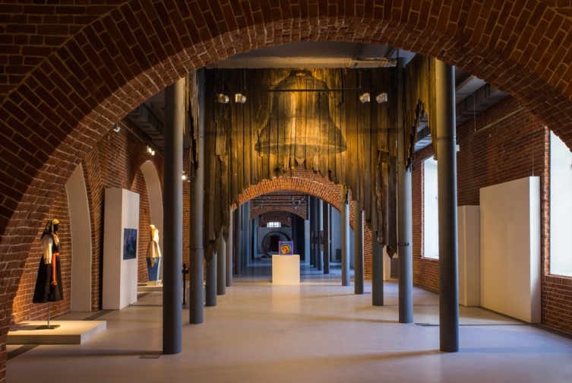
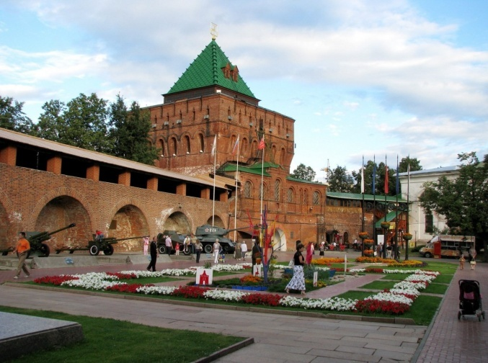
- транспортное обслуживание автобусом (не более 4х часов)

